Warszawa, 08.02.2017r.

Już są - mamy wyniki XV edycji Konkursu
Świat przyjazny dziecku!
Tegoroczna edycja Konkursu jest wyjątkowa zarówno z uwagi na jej Jubileusz (konkurs obchodzi swoje piętnastolecie), jak i na szereg nowości, które zdecydowaliśmy się w tym roku wprowadzić.
Po raz pierwszy, poza standardową Kapitułą (w skład której wchodzą dorośli eksperci), produkty oceniła także Mała Kapituła - złożona z dzieci. Inicjatywa ma także w tym roku także wyjątkowo silne wsparcie mediów. Z myślą o konkursie powstał spot radiowy i telewizyjny oraz nowa grafika.

Krótko o historii konkursu:

Konkurs Świat przyjazny dziecku, którego organizatorem jest ogólnopolska organizacja Komitet Ochrony Praw Dziecka ma już piętnaście lat. W działania włączyło się setki firm produkujących, importujących i dystrybuujących produkty dla dzieci. Ocenionych zostało kilkaset przesłanych produktów, wyłonionych kilkadziesiąt zwycięzców, a wszystko po to, by rosła liczba zadowolonych dzieci i ich rodziców.

Wyjątkowość XV edycji

Tegoroczna edycja pod wieloma względami jest wyjątkowa – obok stałej Kapituły złożonej ze specjalistów, psychologów, pedagogów i ludzi kultury, zostanie utworzona Mała Kapituła na antenie radiowej Trójki w audycji Kasi Stoparczyk. Kolejną nowością jest rozpoczęcie owocnej współpracy z Międzynarodowymi Targami Zabawek i Artykułów dla dzieci, która pozwala na dotarcie do szerokiego grona odbiorców – rodziców, opiekunów, dzieci. Do konkursu została także zaproszona Joanna Jaskółka, twórczyni i autorka bloga Matka jest tylko jedna – która już wkrótce weźmie pod lupę na swoim blogu wyróżnione w Konkursie produkty.
Po raz pierwszy także ogłoszono internetowy plebiscyt, w którym przyznawana jest nagroda publiczności – tak, by każdy miał szansę zagłosować na swój ulubiony produkt/ofertę za pomocą konkursu online.

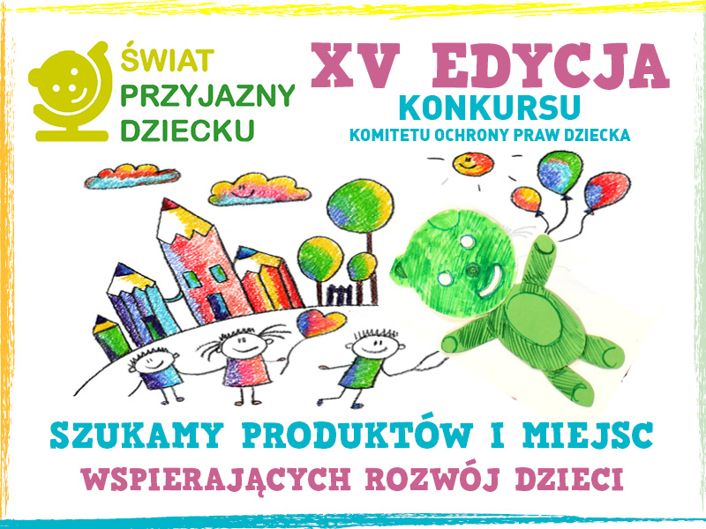

Dlaczego udział w Konkursie jest tak istotny?
Konkurs jest najdłużej działającą inicjatywą tego typu a jedyną, zorganizowaną przez organizację pożytku publicznego. Ma cel nie tylko edukacyjny, ale i pomocowy. Środki finansowe, przekazywane przez firmy, są istotnym wkładem w działalność KOPD i skuteczną pomoc naszym podopiecznym. Udział w Konkursie to również realna pomoc potrzebującym dzieciom i ich rodzinom. Wszystkie środki finansowe uzyskane z opłat Konkursowych są przekazywane na bezpośrednią pomoc naszym podopiecznym. Nasz Konkurs jest pozbawiony komercyjnego charakteru – cały dochód z Konkursu przeznaczony jest na naszą działalność statutową. Naszym zadaniem jest podarować dzieciom spokojne i bezpieczne dzieciństwo.
Udział w Konkursie to również realna pomoc potrzebującym dzieciom i ich rodzinom. Wszystkie środki finansowe uzyskane z opłat Konkursowych są przekazywane na bezpośrednią pomoc naszym podopiecznym. Nasz Konkurs jest pozbawiony komercyjnego charakteru – cały dochód z Konkursu przeznaczony jest na naszą działalność statutową. Naszym zadaniem jest podarować dzieciom spokojne i bezpieczne dzieciństwo.
Oto, co mówi dr Aleksandra Piotrowska: członek Kapituły Konkursu:
„Zgłoszone zabawki są bardzo różne: zarówno klasyczna lalka (w odróżnieniu od kobiecopodobnych stworów - wyglądająca jak przeciętna dziewczynka, nawet z ekstradodatkiem, czyli piegami!) jak i konstrukcje niemal kosmicznej natury - wykorzystujące najnowsze technologie.
Technologie zmieniają się co chwilę, ale zawsze potrzebni będą ludzie z fantazją, z niczym nieskrępowaną wyobraźnią – a takie cechy rozwijają się dzięki dziecięcym zabawom. Pomysłowe zabawki pomagają je wyzwalać i kształtować.
Otaczające dziecko przedmioty powinny spełniać wiele warunków: być estetyczne, pobudzać ciekawość i aktywność dziecka, dawać mu okazję do podejmowania różnorodnych działań, muszą jednak także być doskonałej jakości, żeby zapewniać małym użytkownikom bezpieczeństwo.
Niektóre z zabawek to takie muzyczne “ever-greeny” – stanowią źródło radości dla wielu kolejnych pokoleń. Trudno wyobrazić sobie porządne dzieciństwo bez drewnianych klocków, kuchenki wraz z kompletem naczyń czy dużego, solidnego auta, na którym może ruszać w świat nie tylko miś, ale i jego właściciel – prawda?”.
Dziecko najskuteczniej (i najchętniej!) poznaje świat, kiedy może zaangażować w zabawę wszystkie zmysły, wyobraźnię, intelekt, ale także swoje uczucia. Najłatwiej o to, kiedy stawiamy je nie tylko w roli słuchacza czy obserwatora, ale również pomysłodawcy i realizatora najróżniejszych działań. Dlatego właśnie tak istotne są miejsca, które umożliwiają dziecku bycie aktywnym, a co więcej – zachęcają do tego!
O książkach i grach, zgłoszonych do XV edycji, wypowiada się Małgorzata Janina Berwid: „Podsumowując przegląd i ocenę produktów zgłoszonych do XV edycji konkursu „Świat przyjazny dziecku” muszę stwierdzić że jestem zbudowana jak wiele produktów naszych rodzimych jest na bardzo dobrym poziomie przygotowanym z zachowaniem norm estetycznych i bezpieczeństwa . Jeśli chodzi o książki , niestety niektóre wydawnictwa ulegają jeszcze wpływom komercyjnym produkując średnią okładkę, gdy tymczasem treść jest mądra i wartościowa i zasługuje na wyróżnienie. Myślę o książkach Anieli Cholewińskiej-Szkolik.
Ogromnie cieszy mnie duży wybór gier planszowych ; ta forma spędzania czasu młodzieży i starszych rokuje powrót do normalności do tworzenia ciepłych relacji do prawdziwej komunikacji międzyludzkiej”
WYNIKI KONKURSU ZNAJDUJĄ SIĘ W ZAŁĄCZNIKU NR 2.

Wyjątkowa Kapituła:
Artur Barciś – aktor, reżyser. Występuje w teatrach całej Polski, na stałe w zespole teatru Ateneum. Ambasador wielu fundacji dobroczynnych
Małgorzata J. Berwid – dziennikarka i autorka programów dla dzieci w radiu i telewizji
Mirosława Kątna – przewodnicząca Zarządu Krajowego KOPD. Psycholog sądowy oraz kliniczny
Magdalena Łazarkiewicz – reżyser filmowy, teatralny, telewizyjny, scenarzystka. Jej filmy były nagradzane na wielu festiwalach w Polsce i za granicą
Justyna Marszałkowska-Jakubik – współpracownik dwóch uczelni: Wyższej Szkoły Zawodowej Kosmetyki i Pielęgnacji Zdrowia w Warszawie oraz Wyższej Szkoły Inżynierii i Zdrowia, gdzie uczy Dietetyki
Dorota Mazurek – Dyrektor Wydawnictwa UNIT oraz Dyrektor Redakcji magazynu „Dziecko w Warszawie”
Robert Myśliński – autor bajek „Siedem supełków”, współautor (razem z żoną, Dorotą Zawadzką) książek; organizator spotkań i wykładów
Aleksandra Piotrowska – doktor psychologii, pracownik naukowy. Społeczny doradca u Rzecznika Praw Dziecka, wspierająca Komitet Ochrony Praw Dziecka
Magdalena Stachowiak-Alexandrowicz – pedagog specjalny, Szef Zespołu PR i Pozyskiwania Środków KOPD
Katarzyna Stoparczyk – dziennikarka radiowa i telewizyjna. Autorka książek dla dzieci, a także scenariuszy spektakli teatralnych
Prof. Mieczysław Wasilewski – wykładowca Akademii Sztuk Pięknych w Warszawie i Europejskiej Akademii Sztuk w Warszawie. Zajmuje się ilustracją, grafiką wydawniczą, plakatem
Dorota Zawadzka – psycholog rozwojowy, „Super niania”, wykładowca uniwersytecki, ekspert; Działaczka na rzecz przeciwdziałania przemocy w rodzinie, wspiera akcje „Bicie jest głupie”, „Kocham nie biję”, „Kocham reaguję”. Współautorka pomysłu Konkursu Świat przyjazny dziecku, aktywnie uczestnicząca w jego rozwoju
Anna Wakulak – wydawca, redaktor naczelna „RYNKU ZABAWEK”. Z branżą zabawkarską związana od lat. Osoba z olbrzymią ekspercką wiedzą i doświadczeniem wydawniczym.
Joanna Olech - polska graficzka i autorka książek dla dzieci i młodzieży, ekspertka Polskiego Instytutu Sztuki Filmowej, od lat recenzuje literaturę dziecięcą
Honorowym członkiem Kapituły jest także Profesor Adam Frączek, były rektor Akademii Pedagogiki Specjalnej, psycholog.
Od wielu lat patronem honorowym Konkursu Świat przyjazny dziecku jest Pani Prezydentowa Jolanta Kwaśniewska oraz Rzecznik Praw Dziecka Pan Marek Michalak.
Wszystkie materiały do pobrania: logotypy, spot, grafika tutaj
Wkrótce także lista Laureatów!
http://kopd.pl/programy-i-kampanie/swiat-przyjazny-dziecku/
Partnerami XV edycji zostali:

AKON Marketing Partners • blog Matka Tylko Jedna • qulturka- czasdzieci.pl • Dziecko w Warszawie • miastodzieci.pl • Międzynarodowe Targi Zabawek i Artykułów dla Matki i Dziecka KIDS’ TIME • ohme.pl • Polskie Stowarzyszenie Branży Zabawek i Artykułów Dziecięcych • Radio Dla Ciebie • Rynek Zabawek magazyn branżowy • Świat zabawek SMYK
Wsparcie promocyjne zapewniają:
Radio dla Ciebie i Program Trzeci Polskiego Radia oraz Telewizja MiniMini+

Wsparcie finansowe zapewnił Strategiczny Partner KOPD firma Barlinek S.A, firma słynąca z tradycji, świetnych produktów, a jednocześnie doceniająca rolę ekologii w naszym życiu.

Informacje o Komitecie Ochrony Praw Dziecka

Komitet Ochrony Praw Dziecka jest ogólnopolską organizacją pożytku publicznego, która zajmuje się ochroną praw i interesów dzieci oraz ich rodzin. Od 1981 roku misją Komitetu jest przeciwdziałanie i zapobieganie wszelkim przejawom krzywdzenia dzieci oraz pomoc rodzinom w sytuacjach kryzysowych. Swoją misję KOPD realizuje poprzez Centrum Interwencyjne w Warszawie oraz 23 oddziały terenowe w całej Polsce. Komitet Ochrony Praw Dziecka jako organizacja pozarządowa świadczy pomoc psychologiczną, pedagogiczną, diagnostyczną, psychoterapeutyczną, mediacyjną i prawną, szukając najwłaściwszej formy pomocy dla dziecka i jego rodziny.
Więcej informacji na temat działalności KOPD można znaleźć na stronie internetowej pod adresem www.kopd.pl

Kontakt dla mediów:
Magdalena Stachowiak, Pedagog, Szef działu PR i Pozyskiwania Środków
Komitet Ochrony Praw Dziecka, e-mail: m.stachowiak@kopd.pl

